PROJEKT
„Zaželi dobro svojoj zajednici“

dana 02. svibnja 2024. godine u prostoriji Općinske vijećnice Općine Cerna s početkom u 09:00 sati, održana je Javna tribina o održivom gospodarenju otpadom.

Javnu tribinu i predavanje proveo je Ivica Cvrlje iz tvrtke Eko menadžment d.o.o., a održana je u svrhu informiranja i jačanja svijesti građana o važnosti pravilnog gospodarenja otpadom.

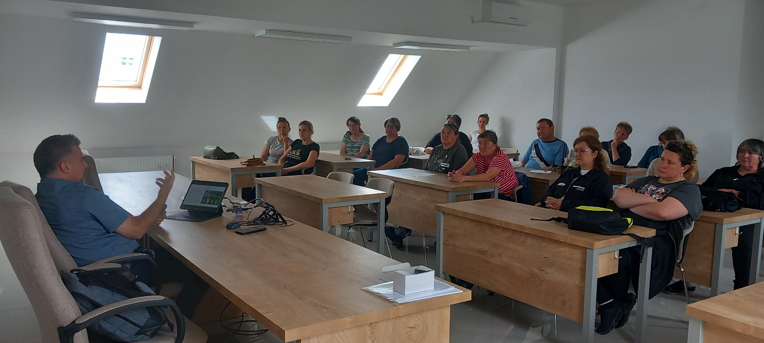
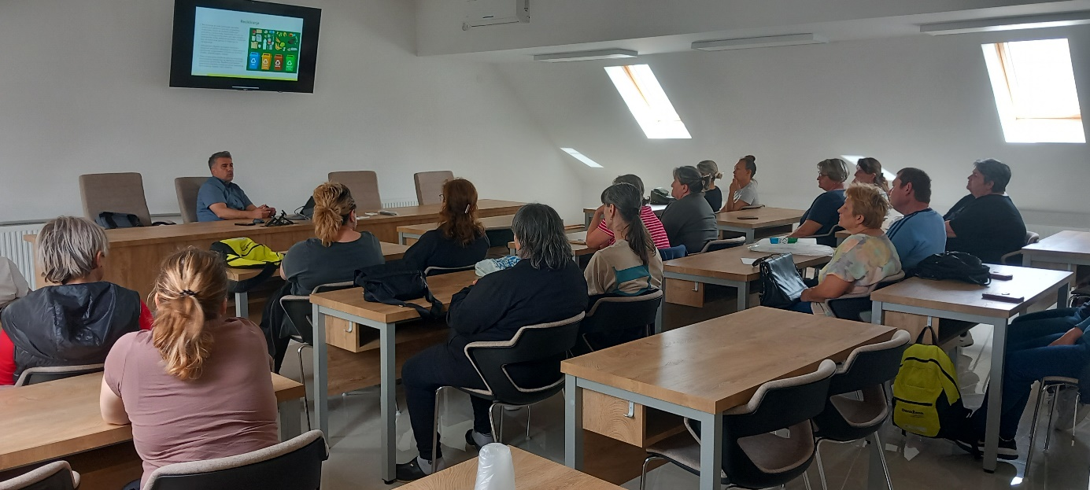
Javnoj tribini nazočili su zaposlenici u sklopu projekta „Zaželi dobro svojoj zajednici“. Razgovaralo se o tome jeli otpad problem ili resurs, upoznali su se sa utjecajem otpada na okoliš, saznali kako izgleda sustav gospodarenje otpadom te ga na ispravan način odvajati u spremnike. Na kraju je zaključeno kako je najvažniji korak, a i osobno naš najveći doprinos, smanjiti količine otpada koje proizlaze iz naših svakodnevnih aktivnosti te ujedno produžiti životni vijek predmeta koje posjedujemo i koristimo.

